Тема № 10. Маркетинговая характеристика аптеки

Тема № 11. Торговое оборудование аптеки

Тема № 12. Планировка торгового зала аптеки

Тема № 13. Витрины. Типы витрин. Оформление витрин

Тема № 14. Реклама в аптеке

Аптечный пункт Гармония здоровья является частным, находится по адресу: г. Красноярск, р-н Центральный, ул. Карла Маркса, дом 133. Располагается в одном здании с гастрономом Красный Яр, вблизи остановки и в окружении жилых домов.

Аптечный пункт обсуживает ежедневно с 8:00 до 22:00. Посетителями аптеки являются как пожилые, так и молодые люди, мужчины и женщины.

Формат аптеки: с единым отпуском.

Вблизи здания расположены места для парковки автомобилей. Для обеспечения удобства перемещения инвалидных и детских колясок у входа расположены пандусы.

Снаружи на окнах имеется световая вывеска «Аптека», на торце здания – баннер с указанием названия аптеки. Внутри над входом имеются вывеска с объемными буквами и табличка.

Торговый зал выполнен в большей степени в теплых персиковом и оранжевом тонах, также присутствует яркий зеленый цвет. Освещение яркое и равномерное, что создает отсутствие темных углов. В зале играет спокойная, ненавязчивая, тихая музыка.

Тип выкладки товаров аптечного ассортимента: закрытый. В зоне досягаемости клиентов расположены пристенные витрины закрытого типа, у касс расположены прилавки-витрины, за кассами: пристенные витрины открытого типа.

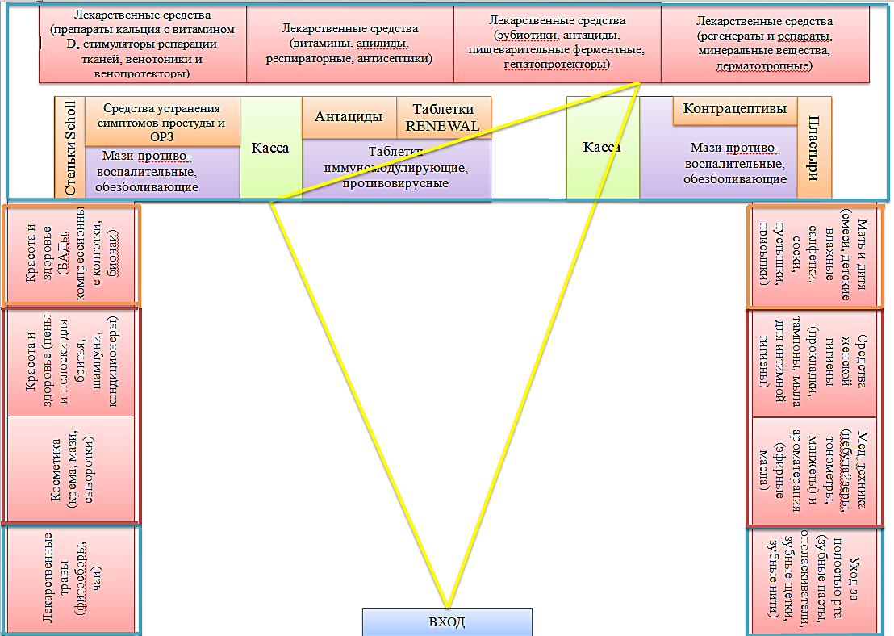
Вычисление коэффициента установочной площади:

Ку = Sу/Sтз = 12,45/25 = 0,498 м²

Товар выложен на витринах горизонтальным способом выкладки по фармакологическим группам, также некоторые товары выложены по ее производителям.

На кассовых прилавках в качестве рекламы расположены монетницы, плакаты и листовки, на витринах имеются шелфтокеры.
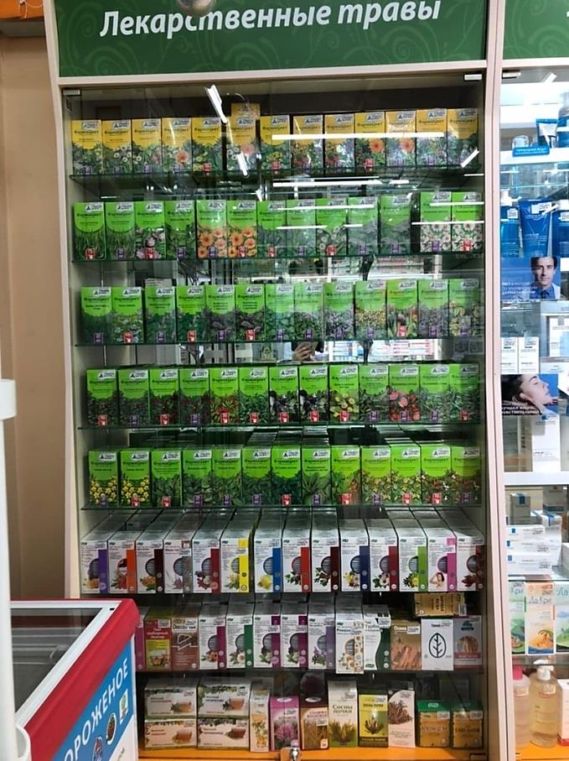

Исходя из всего вышеперечисленного, я могу сделать вывод о том, что аптека Гармония здоровья соответствует правилам современного маркетинга.

